ПРЕСС - РЕЛИЗ
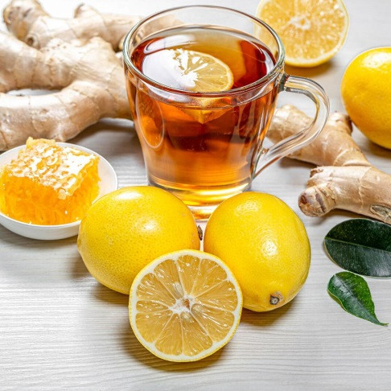
«За границами вирусов: секретные хитрости против гриппа»
Защита от гриппа — это не только вопрос личной ответственности, но и часть заботы о здоровье окружающих. Интересно, что у вируса гриппа есть удивительная способность менять свою «оболочку», что помогает ему избегать иммунного ответа организма и делать профилактику более сложной. Поэтому важно помнить, что вирус постоянно «адаптируется» к новым условиям, а значит, простые шаги могут сыграть решающую роль в сохранении вашего здоровья.
Одним из неожиданных, но эффективных методов профилактики является использование ароматерапии с эфирными маслами, например, эвкалипта или чайного дерева. Эти масла обладают антисептическими свойствами и помогают очистить воздух вокруг, а также могут снизить вероятность заражения через дыхательные пути. Также полезно проводить влажную уборку и регулярно проветривать помещения, ведь вирусы, в том числе гриппа, легко разрушаются при свежем воздухе.
Интересный факт — научные исследования показывают, что регулярное потребление продуктов, богатых витамином D, помогает укрепить иммунитет и снизить риск заболеваний дыхательных путей. А ещё стоит увеличить в рационе такие продукты, как цитрусовые, киви, болгарский перец и квашеная капуста — все они помогают организму бороться с инфекциями с помощью витаминов и пробиотиков.
Важный совет — обеспечьте себе полноценный сон и избегайте переутомлений. Исследования подтверждают: усталость значительно снижает сопротивляемость организма вирусам.
И не стоит забывать о важности гигиены рук и дыхательной гигиены — прикрывайте рот и нос при кашле и чихании, чтобы не распространять вирусы в окружающую среду. Достаточно просто тщательно мыть руки с мылом не менее 20 секунд или использовать антисептик, чтобы значительно снизить риск заражения.

